**LAPORAN PRAKTIKUM**

**STRUKTUR DATA DAN ALGORITMA**

**“INSTALASI PYTHON”**



Nama : Muhammad Farhan Nasution

Nim : 220504018

Unit : 01

Mata Kuliah : Struktur Data Dan Algoritma

Dosen Pengampu : NURUL FADILLAH,S.ST,.M.T

**PROGRAM STUDI INFORMATIKA**

**FAKULTAS TEKNIK**

**UNIVERSITAS SAMUDRA**

**2023**

KEMENTERIAN PENDIDIKAN KEBUDAYAAN

RISET, DAN TEKNOLOGI

UNIVERSITAS SAMUDRA

FAKULTAS TEKNIK

Jalan Prof. Dr. Syarief Thayeb, Meurandeh, Langsa – Aceh

Telp (0641) 426534, Fax (0641) 426535, 7445155

Laman : [www.unsam.ac.id](http://www.unsam.ac.id/), Email : [info@unsam.ac.id](mailto:info@unsam.ac.id) Kode Pos : 24416

Nama : Muhammad Farhan Nasution

Nim : 220504018

Laporan Studi : Informatika

Laporan Praktikum : Struktur Data dan Algoritma

Isi dan format laporin ini telah disetujui serta disahkan sebagai syarat untuk melengkapi, pelaksanaan praktikum I ( Instalasi Python) pada Program Studi Informatika , Fakultas Teknik, Universitas Samudra, Pada :

Hari : Selasa

Tanggal : 26 September 2023

Nilai :

Mengetahui Mengetahui

Pembimbing praktikum I Pembimbing praktikum II

NURUL FADILLAH, S.ST., M.T DEFY SYAFIRA,S.T.,M.Kom

NIP.198910012022032009

**KATA PENGANTAR**

Assalamu’alaikum wr.wb

Segala puji bagi Allah SWT yang telah memberikan saya kemudahan sehingga saya dapat menyelesaikan laporan ini dengan tepat waktu. Tanpa pertolongannya tentu saya tidak akan sanggup untuk menyelesaikan laporan ini dengan baik. Shalawat serta salam semoga terlimpah curahkan kepada baginda kita yaitu nabi Muhammad SAW yang kita nantikan syafaatnya di akhirat nanti.

Saya tentu menyadari bahwa laporan ini masih jauh dari kata sempurna dan masih banyak terdapat kesalahan serta kekurangan didalamnya. Untuk itu saya mengharapkan kritik serta saran yang membangun untuk menjadikan laporan ini menjadi lebih lebih baik lagi.

Saya juga mengucapkan terima kasih kepada semua pihak yang telah membantu saya menyelesaikan laporan ini terutama kepada dosen yang telah membimbing kami.

Demikian laporan ini saya buat, semoga dapat bermanfaat, akhir kata saya ucapkan terima kasih.

Langsa, 26 September 2023

Muhammad Farhan Nasution

**DAFTAR ISI**

LEMBAR PENGESAHAN i

KATA PENGANTAR ii

DAFTAR ISI iii

DAFTAR GAMBAR iv

BAB I 1

* 1. Latar belakang 1
  2. Perumusan masalah 1
  3. Tujuan dan manfaat 1

BAB II 2

2.1 Kajian pustaka 2

BAB III 3

3.1 Algoritma 3

3.2 Flowcart 4

3.3 Alat dan bahan 5  
BAB IV 6

4.1 Langkah-langkah 6

BAB V 12

5.1 Kesimpulan 12

5.2 Saran 12

Lampiran dokumentasi 13

Daftar pustaka 14

**DAFTAR GAMBAR**

Gambar 4.1 Flowchart Instalasi Python 4

Gambar 5.1 Memilih versi Python 6

Gambar 5.2 Proses instalasi 7

Gambar 5.3 Proses instalasi 8

Gambar 5.4 Proses instalasi Python 9

Gambar 5.5 Proses Instalasi selesai 10

Gambar 5.6 Menjalankan Python di commandprompt 11

Gambar 6.1 Dokumentasi Praktikum 13

**BAB I**

**PENDAHULUAN**

* 1. **Latar belakang**

Komputer merupakan alat modern yang tidak bisa dilepaskan dari kehidupan sehari-hari. Mulai dari mengerjakan pekerjaan kantor, multimedia, bahkan hiburan. Dewasa ini perkembangan komputer semakin berkembang dan masih akan terus berkembang tanpa batas. Kita sebagai manusia mau tidak mau harus mengikuti perkembangan kemajuan teknologi khususnya bidang komputerisasi agar kita tidak termakan oleh alat yang kita buat sendiri. Atas dasar itu kami mencoba membahasnya dalam bentuk makalah dengan harapan dapat berguna bagi orang lain khususnya bagi kami.

* 1. **Perumusan masalah**

Bagaimana Python digunakan dalam studi dan implementasi struktur data dan algoritma, termasuk proses penginstalannya dan penerapannya dalam pengembangan serta analisis?

* 1. **Tujuan dan manfaat**

Tujuan dan manfaat dari pembuatan laporan ini adalah untuk mengetahui cara menginstall python dan juga untuk menambah pengetahuan pembaca dalam memahami python beserta kerjanya. Dapat dikatakan bahwa Python adalah bahasa pemrograman serbaguna. Python dapat digunakan dalam berbagai bidang dan keperluan, misalnya pengembangan perangkat lunak, machine learning, hingga analisis data.

**BAB II**

**PEMBAHASAN**

**2.1 Kajian Pustaka**

**A. Bahasa Pemrograman Python**

Python adalah bahasa pemrograman yang diciptakan oleh Guido van Rossum pada tahun 1991 dan terkenal dengan sintaksisnya yang mudah dibaca. Bahasa ini mendukung pemrograman berorientasi objek dan dapat dijalankan di berbagai platform, menjadikannya sangat portabel. Salah satu keunggulan utama Python adalah ekosistemnya yang kaya dengan ribuan pustaka dan framework, yang mempermudah pengembangan perangkat lunak dalam berbagai bidang, termasuk pengembangan web, ilmu data, dan kecerdasan buatan.

Python juga didukung oleh komunitas yang besar dan aktif, dengan Python Enhancement Proposals (PEP) sebagai cara standar untuk mengusulkan perubahan dalam bahasa ini. Saat ini, ada dua versi utama Python yang masih aktif digunakan, yaitu Python 2 (yang sudah tidak lagi didukung) dan Python 3. Bahasa Python secara resmi dirilis pada tahun 1991, saat pertama kali dirilis semua orang terkejut dengan sintaks yang dimiliki oleh Python ketika dibandingkan dengan bahasa lain seperti Java, C, C++, dan lain – lain pengekspresian bahasa cukup sederhana. Tujuan dari dibuatnya bahasa pemrograman ini adalah untuk mempermudah dalam membaca sebuah kode dari penulisan sintaks dan produktivitas dalam hal pengembangan tingkat lanjut. (Rolly, 2019:1)

**B. Struktur data dan algoritma**

Struktur data adalah cara penyimpanan , pengorganisasian , dan pengaturan data di dalam media penyimpanan komputer sehingga data tersebut dapat digunakan secara efisien, sedangkan Algoritma adalah sederetan langkah-langkah logis yang disusun secara sistematis untuk memecahkan suatu masalah. Disebut Logis karena setiap langkah bisa diketahui dengan pasti. Algoritma lebih merupakan alur pemikiran untuk menyelesaikan suatu pekerjaan atau suatu masalah

**BAB III**

**METODOLOGI**

**3.1 Agoritma**

* Tentukan sistem operasi yang Anda gunakan (Windows, macOS, atau Linux).
* Kunjungi situs web resmi Python di <https://www.python.org/downloads/> untuk mengunduh installer Python sesuai dengan sistem operasi Anda.
* Unduh installer Python dan simpan di lokasi yang mudah diakses di komputer Anda.
* Buka installer Python
* Pilih opsi "Install Now" untuk menginstal Python dengan pengaturan default. Anda juga dapat menyesuaikan pengaturan instalasi sesuai kebutuhan Anda.
* Tunggu hingga proses instalasi selesai. Ini akan menginstal Python serta pip, manajer paket Python, secara otomatis.
* Setelah instalasi selesai, Anda dapat memeriksa apakah Python telah diinstal dengan benar dengan membuka terminal atau command prompt dan mengetikkan `python --version`.
* Anda juga dapat memeriksa apakah pip (manajer paket) diinstal dengan mengetikkan `pip --version`.
* Python sekarang siap digunakan. Anda dapat membuat dan menjalankan skrip Python menggunakan IDLE (Integrated Development and Learning Environment) yang telah diinstal bersama dengan Python, atau Anda dapat menggunakan lingkungan pengembangan (IDE) Python lainnya seperti Visual Studio Code, PyCharm, atau Jupyter Notebook.

**3.2 Flowcart**

Hello world

Setup selesai

Proses instalasi dari web

mulai

tidak

Instal python di web resmi

Output sesuai

Jalankan di commandprompt

Setup python ke perangkat

Pilih versi python sesuai kebutuhan

Proses instalasi selesai

Print(“hello world”)

Proses setup

**Gambar 4.1 Flowchart Instalasi Python**

**4.1 Flowchart Instalasi Python**

**Analisis:** Pembuatan flowchart dimulai dengan **Terminator** (simbol yang menyatakan awal atau akhir suatu program) selanjutnya panah (**flow**) menuju ke **Preparation** (Simbol yang menyatakan untuk memberikan nilai awal) yaitu install Python di web resmi, selanjutnya panah menuju ke (*Preparation*) pilih versi Python sesuai kebutuhan, dimaksudkan agar user dapat memilih versi python yang sesuai agar kompatibel dengan perangkat yang digunakan. Selanjutnya panah menuju ke **Process** (Simbol yang menyatakan suatu proses yang dilakukan oleh komputer) yaitu mulai instalasi Python dari web, Lalu panah menuju ke (*Preparation*) perintah setup Python ke perangkat, kemudian komputer melakukan (*Process*) Setup, disini user melakukan konfigurasi atau penyesuian program Python ke perangkat dengan mengklik beberapa hal. Selanjutnya (*Process*) setup selesai yang kemudian melakukan (*Preparation*) mencoba menjalankan program di commandprompt untuk menguji apakah program sudah terpasang/terinstall dengan benar dengan melakukan (*Process*) print(”Hello world”). Jika output sesuai maka proses instalasi selesai, jika tidak dimohon untuk mengecek kembali langkah sebelumnya sesaui alur flowchart.

**3.3 Alat Dan Bahan**

* Komputer: Diperlukan sebuah komputer (laptop atau desktop) dengan sistem operasi seperti Windows, macOS, atau Linux.
* Koneksi Internet: Anda memerlukan koneksi internet untuk mengunduh paket instalasi Python dan komponen tambahan jika diperlukan
* Ruangan Penyimpanan: Pastikan Anda memiliki ruang penyimpanan yang cukup di komputer Anda untuk menginstal Python dan paket-paket tambahan yang mungkin Anda butuhkan untuk pengembangan perangkat lunak.
* Web Browser: Anda akan menggunakan web browser untuk mengunduh instalasi Python dari situs web resmi.

**BAB IV**

**HASIL PRAKTIKUM**

**4.1 Langkah – langkah**

Install Python di website resminya: <https://www.python.org/downloads/>

1. Klik download python 3.115 kemudian anda pastikan disini saya memilih yang windows

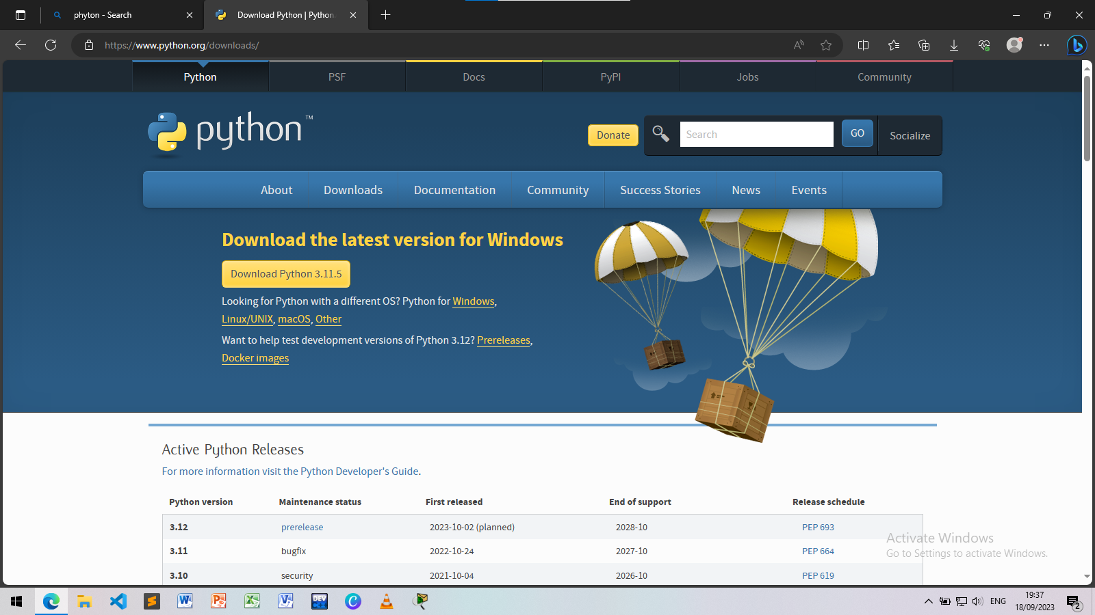

**Gambar 5.1 Memilih versi Python**

**Analisis:** Memilih versi Python yang sesuai dengan kebutuhan Anda adalah langkah penting dalam pengembangan perangkat lunak Python. Pemilihan versi Python harus mempertimbangkan beberapa faktor, termasuk kebutuhan proyek, kompatibilitas, dan dukungan.

1. Python 3.11.5 berhasil di download

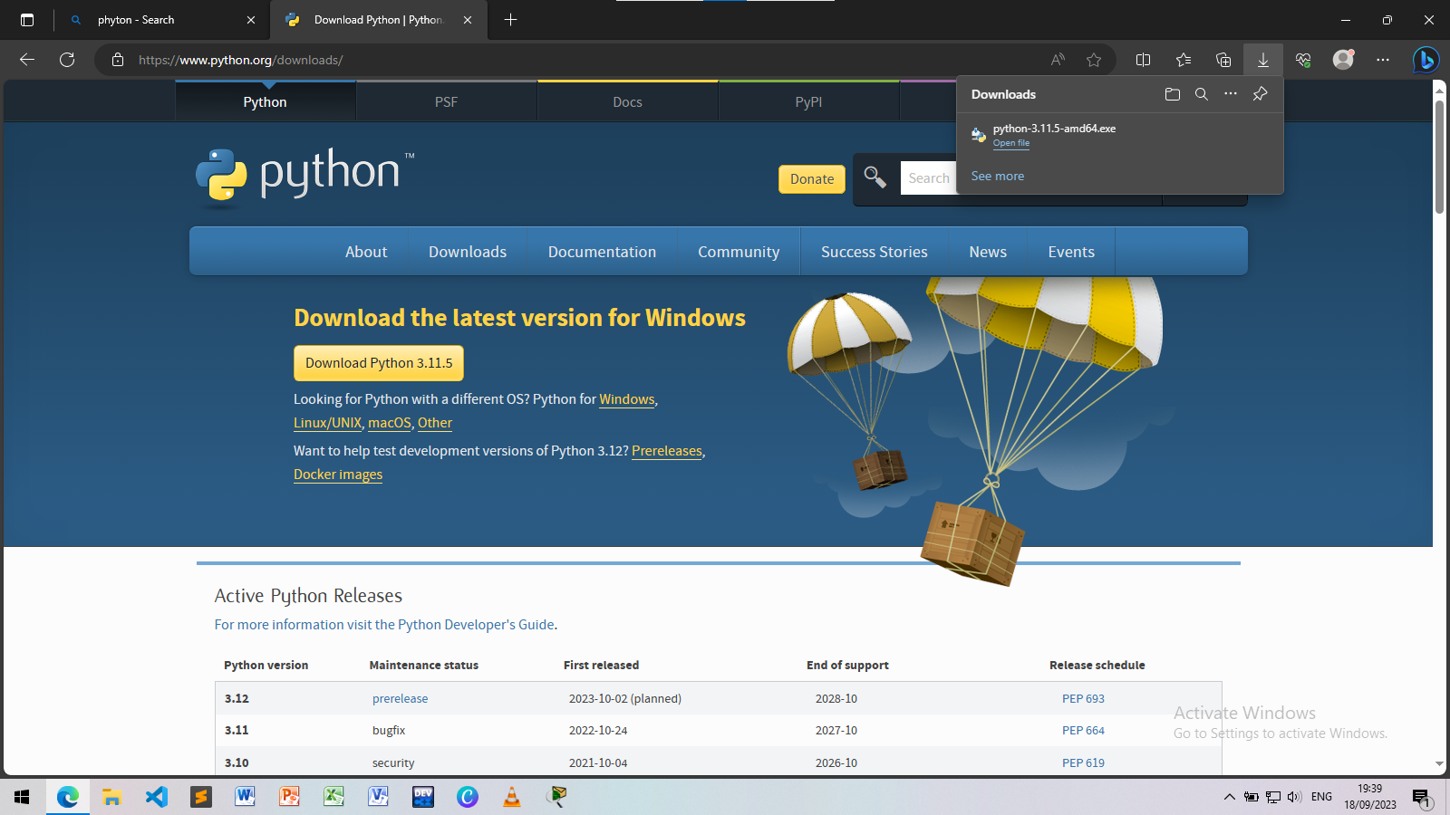

**Gambar 5.2 Proses instalasi**

**Analisis:** Setelah memilih versi dan sistem operasi, klik tautan unduh yang sesuai untuk mengunduh instalator Python ke komputer Anda. Instalator akan memiliki ekstensi file yang berbeda tergantung pada sistem operasi Anda, seperti .exe untuk Windows atau .pkg untuk macOS.

1. Nah selanjutnya centang pada Add python 3.11.5 to PATH, lalu clik install now

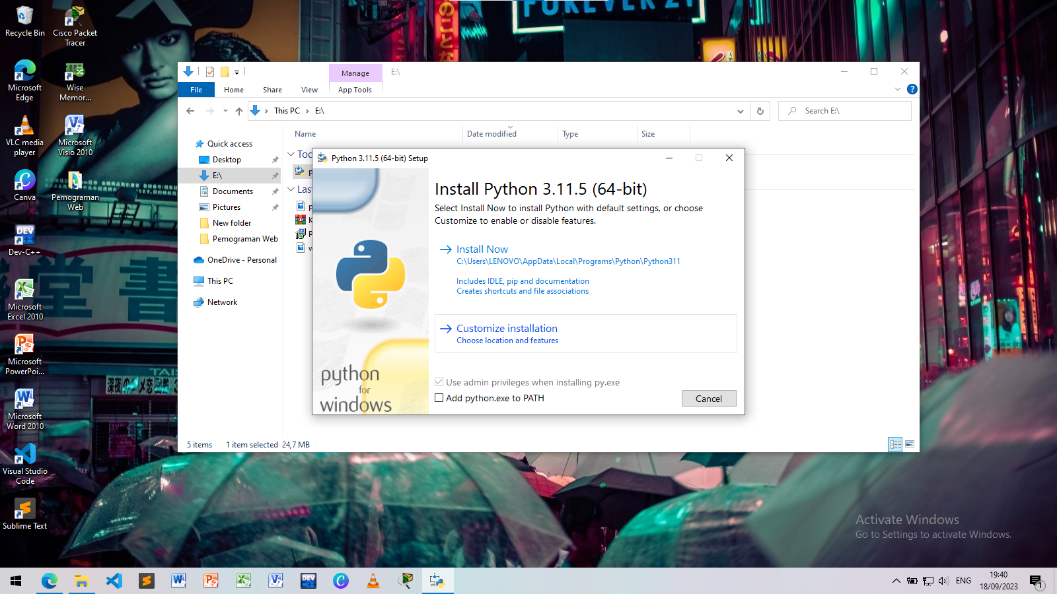

**Gambar 5.3 Penginstalan Python**

**Analisis:** Setelah instalator Python diunduh, buka file instalator tersebut dengan mengkliknya dua kali (pada Windows) atau mengikuti petunjuk khusus sistem operasi Anda. Ini akan memulai proses instalasi.

1. Lalu kita tunggu proses instalasi nya

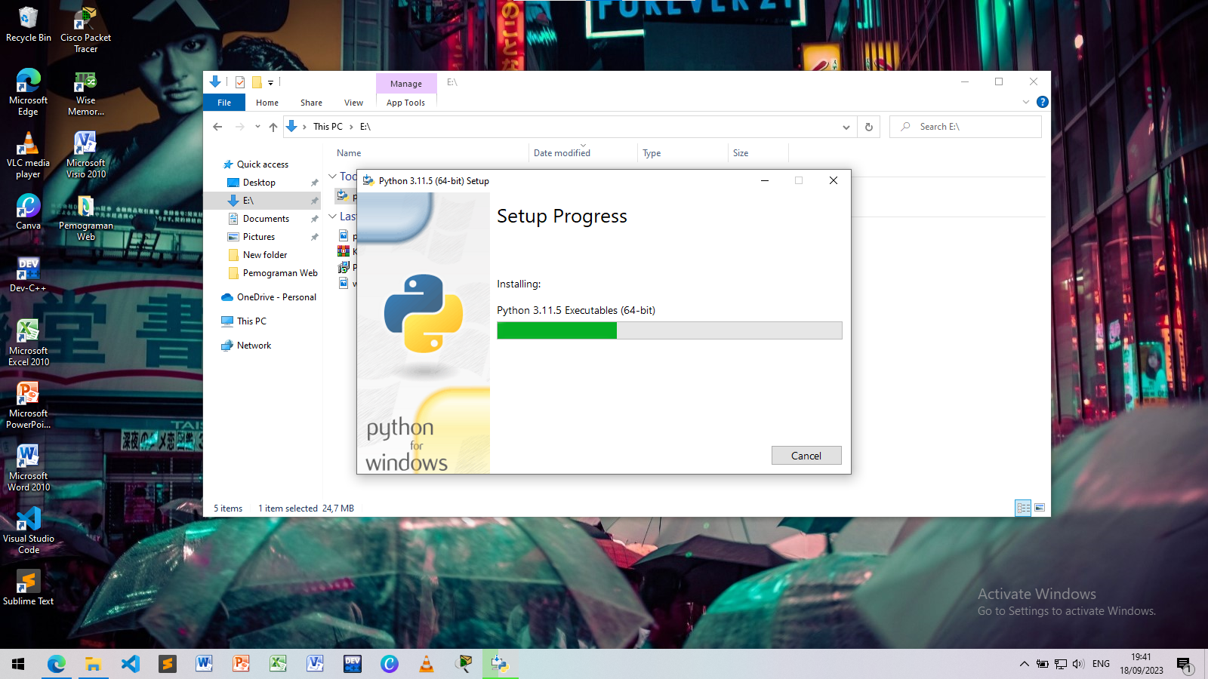

**Gambar 5.4 Proses instalasi Python**

**Analisis:** Selama proses instalasi, Anda akan ditawari berbagai opsi. Pastikan untuk memeriksa atau menyesuaikan opsi seperti "Add Python to PATH" (menambahkan Python ke variabel PATH), yang akan memudahkan akses Python melalui baris perintah.

1. Nah sekarang prosesnya sudah selesai

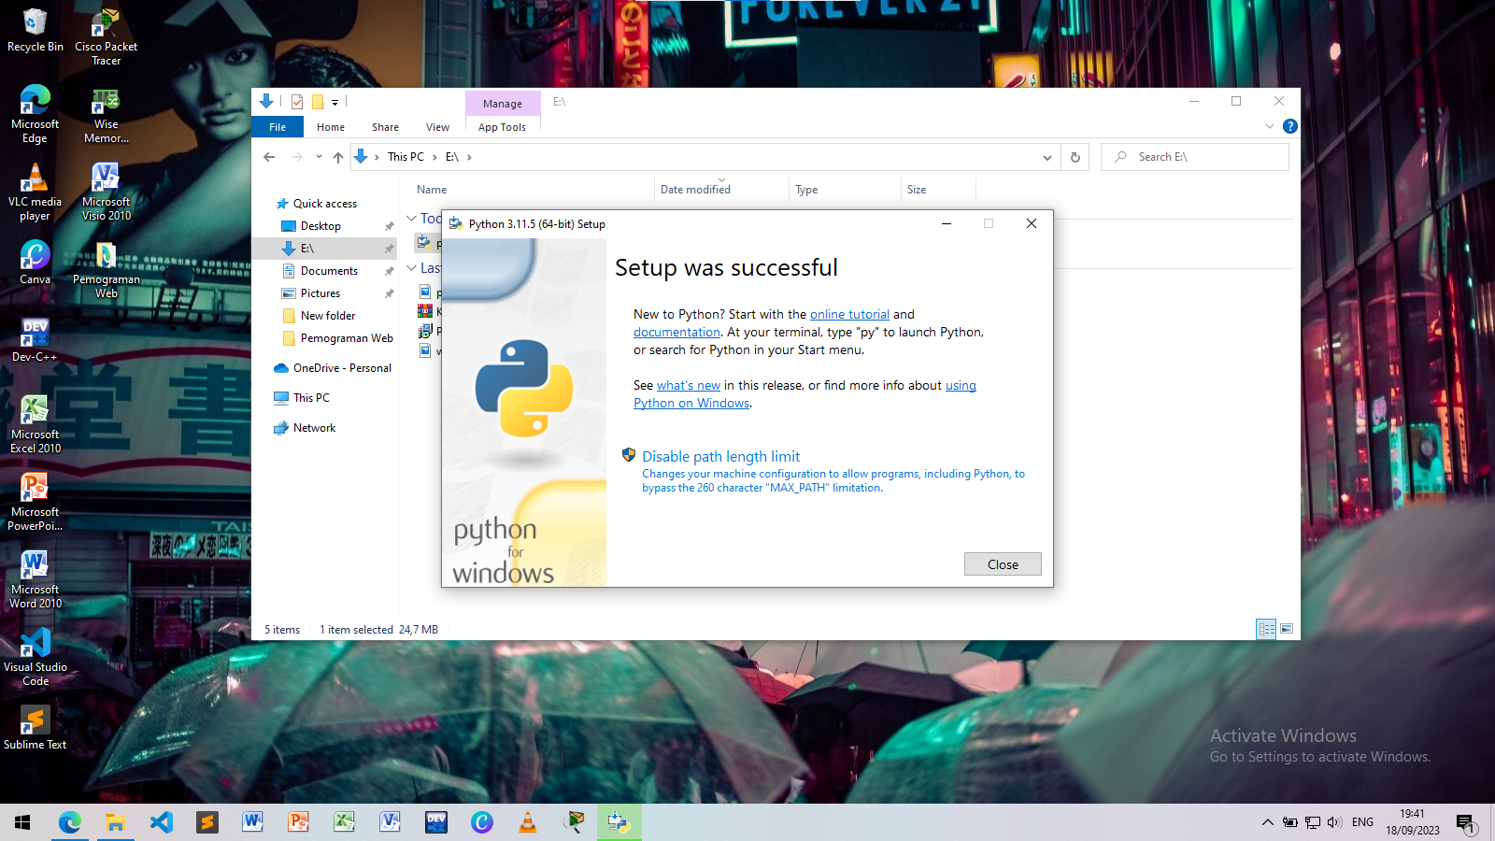

**Gambar 5.5 Proses Instalasi selesai**

**Analisis:** Proses instalasi Python akan memakan beberapa saat tergantung pada kecepatan komputer Anda. Setelah selesai, Anda akan menerima pesan bahwa instalasi telah berhasil.

1. Python 3.11.5 sudah ada lalu kita coba di command prompt

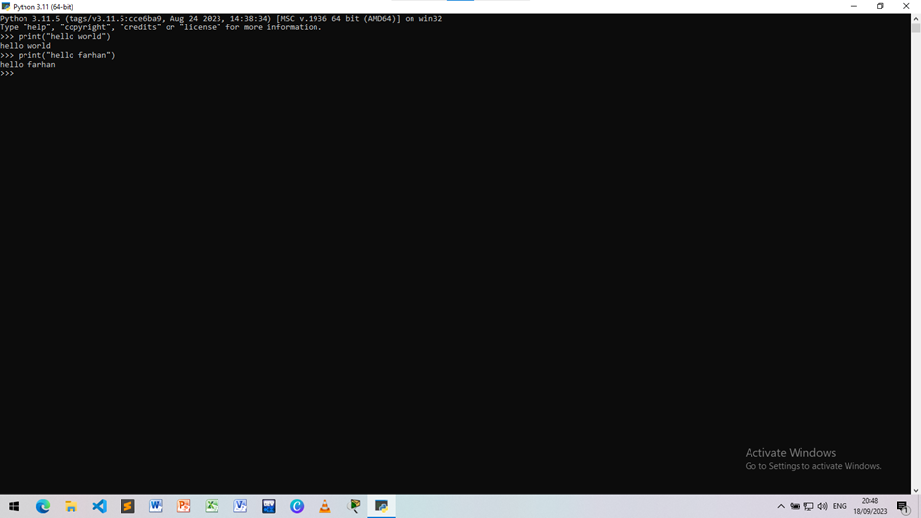

**Gambar 5.6 Menjalankan Python di commandprompt**

**Analisis:** Untuk memastikan Python telah diinstal dengan benar, buka terminal atau command prompt dan ketik "python" (tanpa tanda kutip). Anda akan melihat prompt Python interaktif. Anda juga bisa menjalankan perintah "python --version" untuk memeriksa versi Python yang telah diinstal.Jika tampilan terminal seperti diatas, maka program sudah terinstall dengan benar dan dapat dijalankan.

**BAB V**

**PENUTUP**

**5.1 Kesimpulan**

Bahasa python merupakan Bahasa pemrograman yang mudah dipahami. Hal ini dikarenakan python memiliki Bahasa yang hampir mirip dengan Bahasa manusia sehingga mudah dipahami oleh semua orang. Walaupun Bahasa python ini mudah dipahami, tidak berarti Bahasa ini terbelakang dan tidak bagus. Kenyataannya, python telah dipakai oleh banyak perusahaan besar, contohnya seperti Google Inc. Bahkan dalam salah satu aplikasi buatan google yaitu Youtube sebagian besar menggunakan python sebagai Bahasa pemrogramannya.

Python ini merupakan aplikasi open source sehingga perkembangan yang terjadi di dalamnya cukup cepat. Banyak orang menggunakan python untuk menyelesaikan masalah dalam kehidupannya. Python pun memiliki tujuan pembuatannya menurut Guido van Rossum yaitu Bahasa yang mudah dan intuitif sama kuatnya dengan yang dimiliki pesaing utama, open source sehingga siapapun dapat berkontribusi untuk pengembangan Bahasa Python ini, kode yang mudah dimengerti oleh semua orang seperti Bahasa pada umumnya, cocok untuk tugas sehari-hari dan memungkinkan dilakukannya pengembangan dalam waktu yang singkat.

**5.2 Saran**

Untuk para pembaca, diharapkan untuk membaca lebih banyak lagi di laman-laman yang membahas mengenai python. Ini dikarenakan kekurangan penulis dalam menuliskan Bahasa python ini. Diluaran sana ada yang membahas lebih dalam lagi mengenai python.

**LAMPIRAN DOKUMENTASI**

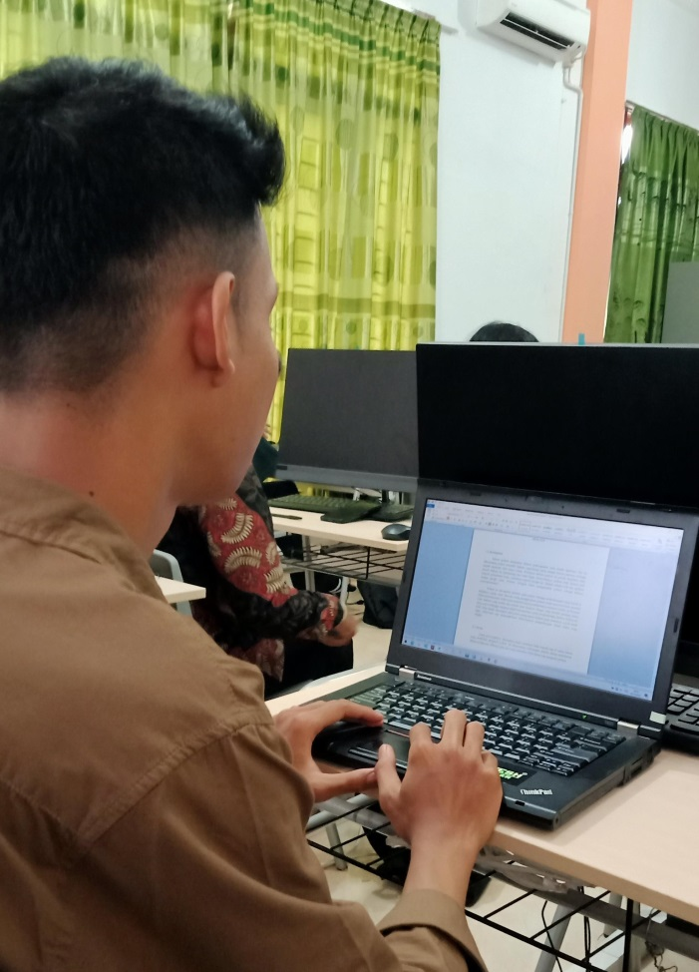

**Gambar 6.1 Dokumentasi Praktikum**

**DAFTAR PUSTAKA**

Syarief, Y. Suardi,Y. 2020. *Tip dan Trik Program Database Python*. Jakarta: Elex Media Komputindo Normalina, Napitupulu.2010. *Struktur Data dan Algoritma*. Medan: Art Design & Printing Awangga M, Rolly. 2019. *Dasar – dasar Python*. Jakarta: Kreatif Industri Nusantara Jodi, M. R. D. (2020). Algoritma dan Struktur data.